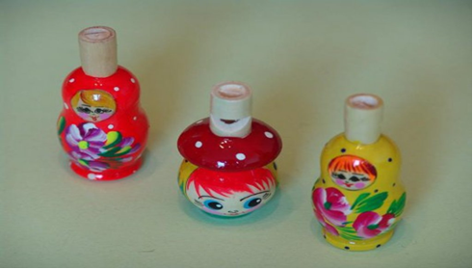 Игрушка – свистулька
Свистулька — народный музыкальный инструмент.
Могут изготовляться из глины, дерева, пластмассы. Из глины лепят свистульки в виде оленей, птиц, коней, собачек, всадников и фантастических животных, как правило, оригинальных для каждой местности. Готовые игрушки сушат, обжигают, а затем раскрашивают.
Деревянные свистульки режутся вручную, как правило, из липы. При машинном изготовлении деревянные игрушки-свистульки могут изготовляться в некрашеном виде для самостоятельной росписи.
В некоторые виды свистулек можно налить вовнутрь немного воды и вместо свиста получить многотональные трели. В ряде свистулек по ходу воздушного канала просверливают дырочки, превращая их в некое подобие дудочки-жилейки.
Выполненные с фантазией и ярко окрашенные свистульки представляют собой в наше время прекрасную детскую игрушку и хороший памятный сувенир народного творчества.
История игрушек-свистулек насчитывает тысячелетия. В глубокой древности звучащие изделия служили средством для общения людей и являлись предметами культов, участвуя в религиозных ритуалах. Позже свистульки утеряли религиозный смысл и превратились в детскую игрушку, музыкальный инструмент. Благодаря различному акустическому строению, существует три основных группы свистулек:

сосудообразные (распространены на всех континентах), фигуры со свистком, который находится не в самом сосуде, а в его подставке
водяные свистульки - «соловьи», конструкция которых остается неизменной при всем разнообразии форм по всему миру
и глиняный музыкальный инструмент - окарина.
Игрушки и помощники в религиозных обрядах, они появились больше пяти тысяч лет назад в разных уголках земли. Какой народ придумал свистульки первым, до сих пор не известно. Хорошая идея приходит сразу в несколько голов. Только в ХIХ веке свистулька стала другом ребенка, игрушкой. А до этого свистящие фигурки использовали в обрядах. Китайские свистульки помогали забеременеть. А африканский подросток превращался в мужчину, лишь только когда ему вручали заветную обрядовую фигурку.
Обычный свисток — самый древний и распространенный вид свистульки. От размера резервуара зависит свист. Чем меньше тулово, тем нота выше. Тулово больше — звук низкий. Есть свистульки-соловьи или кукушки, у них свисток по-другому расположен.
История свистулек
Все началось с XIX века. В России к этому времени были широко распространены дымковская, романовская, филимоновская, кожлянская, каргопольская и другие направления игрушек-свистулек. Они были созданы для исполнения ритуальных обрядов, но со временем стали простыми игрушками. Каждая отличалась неповторимым узором, стилем изготовления и другими особенностями. Мастера вырезали и деревянные свистульки. Такая игрушка состоит из двух частей: непосредственно фигурка и свисток. Свистульки – более народные игрушки, фольклорные. Поэтому в играх современных детей, как правило, свистулек почти нет.
Их заменили американские «Язычки», дудочки и прочие игрушки, носящие более развлекательный характер. Но если у малыша есть матрешки, вальдорфские куклы, то свистулька займет достойное место в детских играх.
Каковы возможности свистульки для развития малыша?
Во-первых, обращение к истокам. Сказки, фольклорные напевы, игрушки – все это часть немного забытой культуры малыша, истории его страны. Поэтому для родителей, желающих познакомить чудо с культурой прошлой эпохи. Будет полезно воспользоваться этими игрушками. Во-вторых, развитие цветовосприятия. Например, романовские свистульки изготавливали из 4 цветов: красный, желтый, зеленый и черный. В-третьих, развитие музыкального восприятия, тренировка дыхания. На самом деле с помощью обычной свистульки можно сыграть целую мелодию, по красоте порой не уступающую другим инструментам. И этому нужно учиться. Где-то задержать дыхание, на каком-то моменте исполнения резко набрать воздуха.
Каждая свистулька – это индивидуальное образное решение дизайнера, у нее свой характер и свое звучание. И сейчас она продолжает оставаться для ребенка не только развлечением, но и по традиции оберегом.

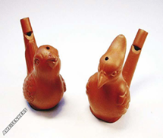

Как изготовить свистульки своими руками
Широко распространены игрушки из глины. Способов изготовления несколько.
1 способ. Из целого куска. Этот способ применим для лепки животных. Возьмите кусок глины (1/3 ладони) и скатайте шар в форме куриного яйца. В своем воображении разделите шар на 3 части.
Верхнюю часть яйца захватите двумя пальцами и вытяните (это голова). Затем сформируйте голову. Нижняя часть яйца выполняется аналогично. Наметьте на туловище разделительную линию посередине и сделайте разведение лапок.
Используя прием оттягивания и прищипывания, продолжайте лепить голову, лапы. Примерно таким же способом изготавливаются и другие животные, например, баран. В этом случае нужно верхнюю часть сделать побольше.
2 способ. Скульптурный. Из яйца формируется туловище, голова. Остальные мелкие части изготавливаются из другого куска глины и прилепляются. Места соединения маскируются при помощи стекла.
Как изготовить свисток?
Для этого понадобятся 2 палочки одинакового диаметра ( зубочистки или шампуры). Одна круглая, вторая – заточена с не резким переходом до точки соединения в центре.
Теперь нам необходимо создать из глины кубик и приблизительно полсантиметра глины снять при помощи остренькой зубочистки или иного материала. Далее вставляем в центр среза нашу круглую кисточку и проталкиваем до центра. Увеличиваем диаметр внутренней части, пока не образуется полость. Следующий прокол этой кисточкой нужно сделать в центре той стороны кубика, которая смотрит на вас, но это не должна быть противоположная сторона. Рекомендованный угол прокола — сорок пять градусов. Практически с ювелирной точностью посередине мы ее выводим к верхней стенке прокола, сделанного первым до соприкосновения с отверстием. Все отверстия нужно тщательно очистить от остатков глины.

Это важно знать!
Использование подобных игрушек должно контролироваться родителями и педагогами, которые, как правило, не подозревают о воздействии свистулек на психику ребенка. Следует обращать внимание на уровень и вибрационные характеристики звука различных свистулек, который подбирался не случайно. Воздействие звука традиционной свистульки на психику носит скорее терапевтический характер, чем развлекательный. Неумеренное использование ребенком данной музыкальной игрушки может негативно отразиться на психическом здоровье ребенка.

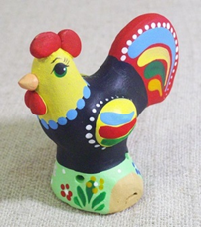
Подготовил воспитатель: Дудкина Е.Л.

